# Mobilní havarijní souprava se zámkem 240 l - hydrofobní sorbenty

[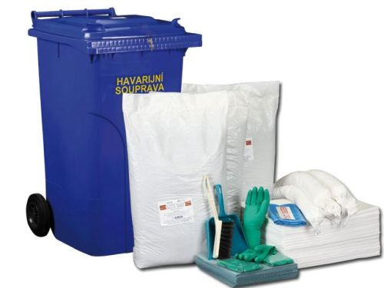](https://www.reoamos.cz/pic_zbozi/kitz412.jpg)

*kód zboží: KITZ412*

* základní mobilní vybavení pro likvidaci ropných škodlivých látek
* určeno zejména **pro mechanizační a dopravní dílny, čerpací stanice a provozy, kde se používají ekologicky nebezpečné látky (kapaliny)**
* barva nádoby není pevně stanovena

Začátek formuláře

|  |
| --- |
|  |
|  |

|  |  |  |
| --- | --- | --- |
| **-** |  | **+** |

## Popis

* základní mobilní vybavení pro likvidaci ropných škodlivých látek
* určeno zejména **pro mechanizační a dopravní dílny, čerpací stanice a provozy, kde se používají ekologicky nebezpečné látky (kapaliny)**
* barva nádoby není pevně stanovena

**Složení havarijní soupravy**:

* 50x sorpční rohož
* 5x sorpční had
* 30 kg HFO sorpční drť LITE-DRI®
* 100x rychlosavá utěrka
* 3 páry ochranných rukavic NITRIL
* 1x plastová lopatka
* 1x smetáček
* 3x úložný sáček
* 3x výstražná nálepka NEBEZPEČNÝ ODPAD
* 1x uzamykatelná nádoba (popelnice) 240 l

**Pro likvidaci úniku doporučujeme následující kroky:**

1. **Ohraničení úniku kapaliny**  
   Pro zabránění šíření kapaliny položte kolem úniku kapaliny hydrofobní sorpční ponožky. Při řazení za sebou se ponožky překládají.
2. **Likvidace uniklé kapaliny**  
   Položte hydrofobní sorpční rohože na uniklou kapalinu. Nasycené rohože ztmavnou. Nasycené sorbenty je možno vyždímat do záchytné nádoby a znovu použít. Pro likvidaci většího množství kapaliny použijeme sorpční drť LITE-DRI.
3. **Uložení použitých sorbentů**  
   Použité sorbenty vložte na nezbytně nutnou dobu zpět do plastové nádoby

**Pozor! Nebezpečný odpad se musí ukládat do obalu na nebezpečné látky**.  
  
Likvidaci použitých sorbentů proveďte dle schválených směrnic.  
  
Jednotlivé komponenty lze samostatně dokoupit.

## Parametry

|  |  |
| --- | --- |
| Sorpce oleje | 195 l |
| Typ | Hydrofobní |
| Použití | Dílny; Vodní toky |
| Objem | 240 l |
| Hmotnost | 55 kg |